ЭЛЕКТРОИЗМЕРИТЕЛЬНЫЕ ПРИБОРЫ
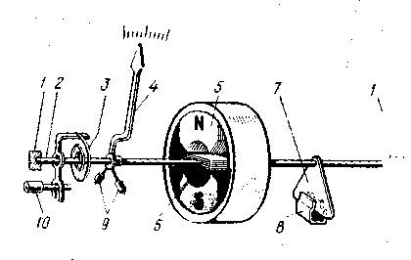
Магнитоэлектрические приборы. В электроизмерительных приборах магнитоэлектрической системы используется действие магнитного поля на проводник с током. Измеряемый электрический ток пропускается через рамку 6, помещенную в магнитное поле постоянного магнита 5. Рамка укреплена на оси 2, для уменьшения силы трения стальная ось 2 опирается на подпятники 1, изготовленные из синтетического агата, рубина или корунда. Измеряемый ток подводится к рамке 6 через спиральную пружину 3. На участки проводников, расположенные перпендикулярно линиям индукции магнитного поля, действует сила Ампера. Если бы подвижная часть измерительного механизма не имела пружину 3, противодействующую ее повороту, то при пропускании тока через рамку происходил бы поворот ее на 180° независимо от силы тока. Но силы упругости, возникающие при закручивании пружины, препятствуют повороту рамки. Сила упругости прямо пропорциональна углу закручивания пружины, поэтому угол поворота, при котором наступает равенство моментов сил Ампера и сил упругости, пропорционален силе тока в рамке. Шкала магнитоэлектрического прибора равномерная.
При изменениях силы тока равновесие моментов сил упругости и сил Ампера нарушается, в результате подвижная система начинает совершать колебания относительно нового положения равновесия. Вместе с ней колеблется и стрелка прибора. Для устранения этих колебаний в приборах применяются специальные успокоители. В них для торможения подвижной системы используется тонкая алюминиевая пластина 7, помещенная между полюсами постоянного магнита 8 и закрепленная на оси вращения подвижной системы. При повороте подвижной системы алюминиевая пластина успокоителя движется в поле постоянного магнита. Наводимые в ней при этом индукционные токи тормозят движение пластины и вместе с тем вращение всей подвижной системы электроизмерительного прибора. Для того чтобы при любом положении указательной стрелки 4 подвижная часть была уравновешена в поле тяжести, имеются противовесы 9. Установка на нулевое деление шкалы производится с помощью корректора 10. Поворот стрелки в приборах магнитоэлектрической системы пропорционален силе тока, протекающего через измерительную систему прибора. Однако шкала прибора может быть отградуирована и в единицах напряжения, так как сила тока прямо пропорциональна напряжению, приложенному к выводам измерительной системы.
Приборы магнитоэлектрической системы применяются для измерения силы тока и напряжения в цепях постоянного тока. В электроизмерительных приборах других систем подвижная часть обычно устроена примерно так же, как и в приборах магнитоэлектрической системы.
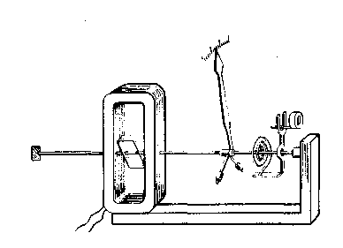
Электродинамические приборы. В приборах электродинамической системы нет постоянного магнита. Поворот подвижной системы происходит в результате электродинамического взаимодействия электрических токов в двух катушках. Одна катушка закреплена неподвижно, а другая укреплена на оси подвижной системы. В электродинамическом амперметре и вольтметре катушки включаются последовательно, и по ним протекает одинаковый ток. В данном случае вращающий момент пропорционален квадрату силы тока в рамках. Поэтому у электродинамических амперметров и вольтметров шкала неравномерная.
Электродинамические приборы могут служить ваттметрами — приборами для измерения мощности. С этой целью неподвижную (токовую) катушку включают в цепь последовательно, а подвижную (катушку напряжения) через дополнительный резистор включают параллельно потребителю энергии. Вращающий момент, действующий на подвижную рамку, пропорционален произведению сил токов в обеих обмотках. Но сила тока в одной обмотке равна силе тока в рабочей цепи, а сила тока в другой пропорциональна напряжению на рабочем участке цепи. Очевидно, что их произведение пропорционально мощности.
У ваттметра четыре клеммы — две токовые и две для напряжения. Шкала у прибора равномерная. Электродинамические приборы пригодны для измерений в цепях как постоянного, так и переменного тока.

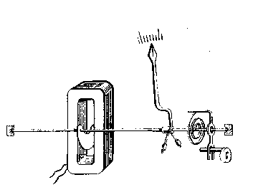
Электромагнитные приборы. В приборах электромагнитной системы измеряемый ток пропускается по неподвижной катушке, а поворот подвижной системы вызывается втягиванием в эту катушку стального сердечника, связанного с подвижной системой.
Электростатические приборы. В приборах электростатической системы вращение подвижной системы вызывается силами электростатического взаимодействия разноименно заряженных проводников. Достоинство этих приборов заключается в том, что они не потребляют тока, т. е. не являются дополнительной нагрузкой, как приборы другой системы.
Но они позволяют измерять только напряжение, но не силу тока.

Погрешность прибора. Одной из важнейших характеристик электроизмерительных приборов является класс точности. Отношение максимально возможного значения абсолютной погрешности ΔА к максимальному значению измеряемой величины А_{max}, выраженное в процентах, называется приведенной погрешностью прибора.
При отклонении стрелки на всю шкалу граница относительной погрешности прибора равна приведенной погрешности. При измерении меньших значений измеряемой величины относительная погрешность измерения превышает приведенную погрешность прибора.
По приведенной погрешности электроизмерительные приборы делятся на восемь классов точности: 0,05; 0,1; 0,2; 0,5; 1,0; 1,5' 25' 4,0.

